**Relatório 6 – Comunicações Digitais – 2019/2**

Adriano Ricardo de Abreu Gamba

Davi Wei Tokikawa

# Descrição das Atividades

Na presente atividade prática foram feitas simulações a respeito da modulação FSK. Primeiramente, foram geradas curvas características do M-FSK para diversos valores de M e curvas com modulação coerente e não coerente para o 2-FSK. Após isso, foram gerados sinais no tempo e na frequência referentes à transmissão do 2-FSK e do 4-FSK. Por fim, foram feitas comparações entre o M-PSK, M-QAM e M-FSK em termos de BER e de eficiência espectral.

As curvas de BER foram geradas a partir da ferramenta bertool do MATLAB. Os sinais 2-FSK e 4-FSK foram gerados com frequências múltiplas de 1000 Hz, Rs = 2000 sym/s e Fs = 17600Hz.

**Resultados**

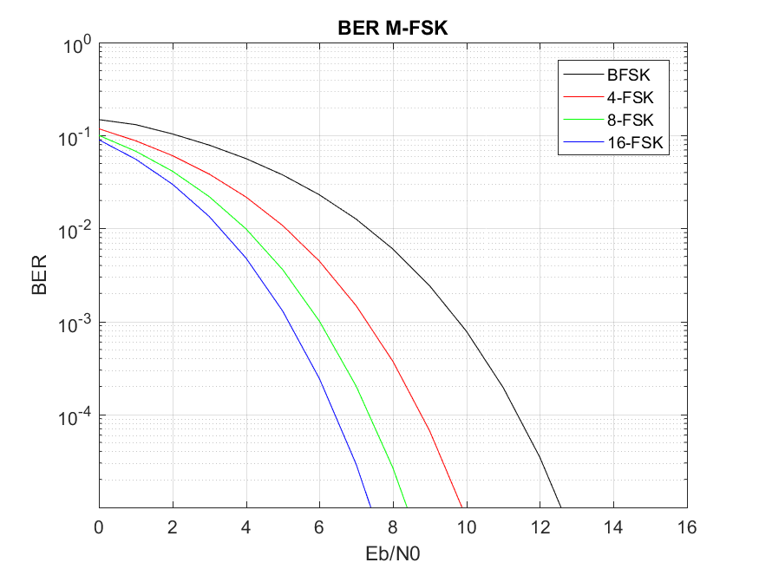

Figura 1: BER do M-FSK para diversos valores de M.

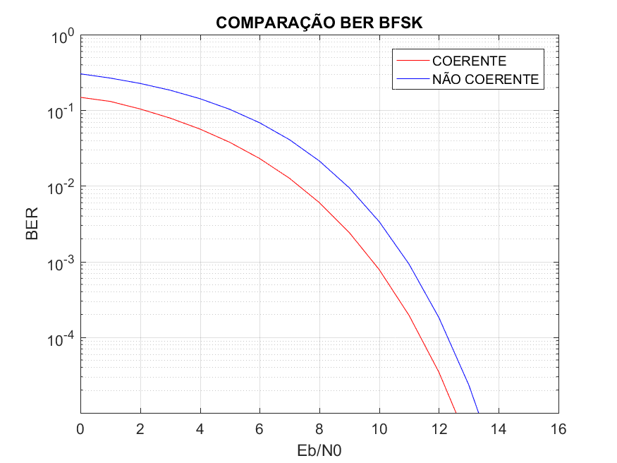

Figura 2: BER do BFSK coerente e não coerente.

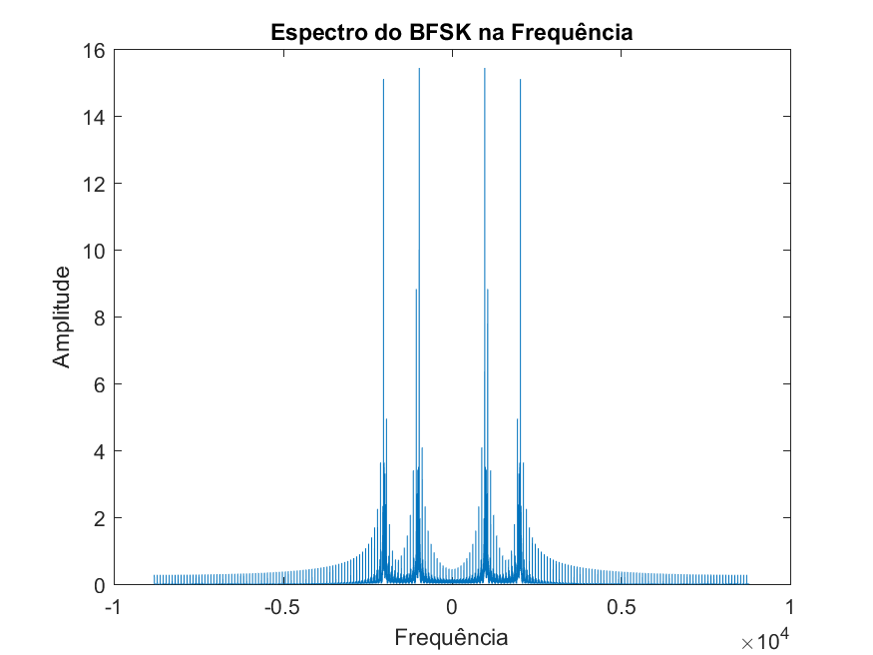

Figura 3: Espectro de frequência do sinal BFSK.

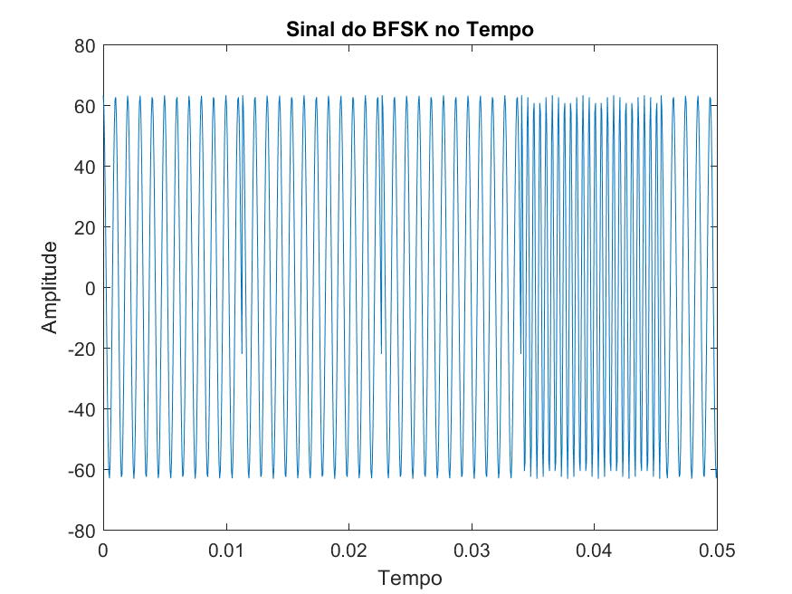

Figura 4: Sinal BFSK no tempo.

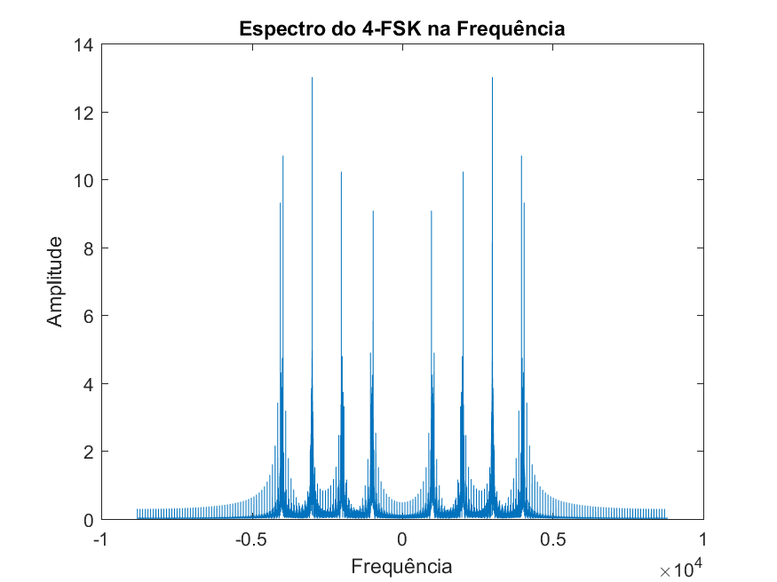

Figura 5: Espectro de frequência do sinal 4-FSK

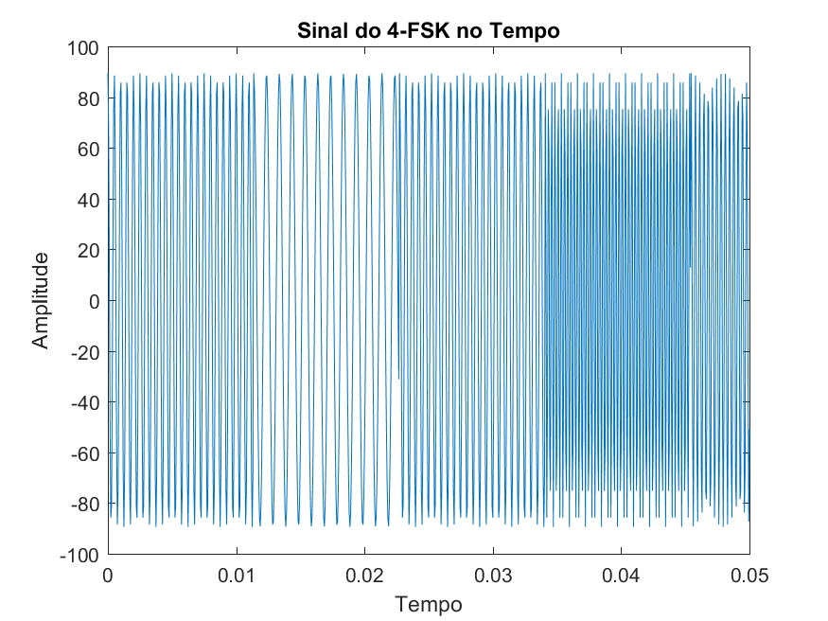

Figura 6: Sinal 4-FSK no tempo.

**Análise dos resultados e comparações**

A figura 1 mostra que conforme o M aumenta, o BER melhora, ou seja, é necessária uma energia de bit (Eb) menor para ter uma mesma taxa de erro de bit. Já a figura 2 mostra que BFSK coerente apresenta uma BER melhor que o não coerente.

Com relação aos sinais gerados para transmissão, podemos observar que os sinais no tempo apresentam períodos com senoides de frequências diferenciadas e os espectros apresentam picos nessas frequências. Ao se comparar os espectros do BFSK e do 4-FSK é possível observar um aumento da faixa de banda utilizada para realizar a transmissão.